Фолькер Дунст назначен на должность Генерального директора в ALPE consulting

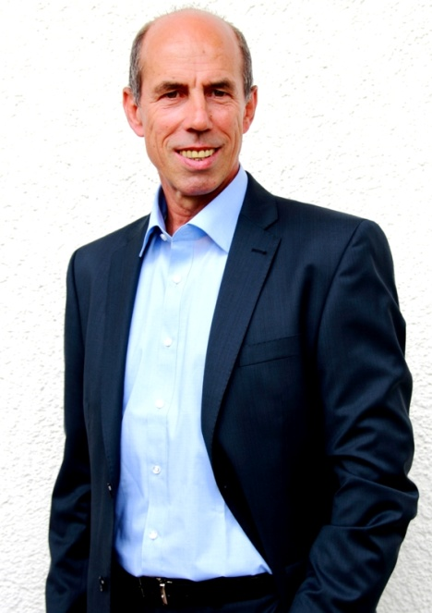
Москва. Июль, 2015. Консалтинговая компания ALPE consulting, одна из ведущих компаний IT рынка по внедрению SAP, объявляет о назначении Фолькера Дунста на должность Генерального директора.

В круг обязанностей Фолькера Дунста будет входить руководство операционной деятельностью ALPE consulting, определение стратегического развития компании, а также расширение географии присутствия на российском рынке. Наибольший акцент в своей деятельности Фолькер Дунст возлагает на новые решения для бизнеса от компании SAP, направленные на оптимизацию бизнеса как российских, так и международных компаний.

Профессиональная карьера Фолькера Дунста, связанная с продуктами SAP, начитывает более 30 лет. До вступления на должность Генерального директора ALPE consulting на протяжении 9 лет Фолькер являлся Управляющим Директором и Членом Правления в компании Ciber AG, ранее Novasoft AG в Германии (Heidelberg). Он также отвечал за развитие бизнеса на российском рынке до того момента пока Ciber AG не открыл в Санкт-Петербурге свое дочернее подразделение. 11-летний опыт работы Фолькера Дунста в сфере консалтинга, 8 из которых были связаны с российским рынком, подтверждены успешными проектами в России и за рубежом.

Фолькер Дунст имеет степень магистра физико-математических и педагогических наук, является выпускником University of Tuebingen (Germany).

«Я ценю возложенное на меня доверие возглавить ALPE consulting в роли Генерального директора. И сделаю все от меня зависящее, чтобы укрепить позицию компании на рынке и зарекомендовать ALPE consulting как наиболее профессионального партнера SAP, предоставляющего услуги российским и зарубежным компаниям по внедрению, сопровождению и поддержке решений SAP, а также по выполнению Roll-out проектов. Для меня большая честь взять на себя обязательства по развитию долгосрочных и доверительных отношения с нашими Заказчиками».

Александер Шахнер, акционер и основатель ALPE consulting складывает с себя полномочия Генерального директора компании, которые он выполнял последние 10 лет и переходит на пост Генерального директора Fischer Sports в России. Тем не менее, Александер продолжит принимать активное участие в стратегическом планировании ALPE consulting, координируя взаимоотношения со всеми клиентами компании, и займет должность Председателя Совета Правления.

______________________________________________________________________________________________
Компания ALPE consulting оказывает услуги для российских и международных компаний по внедрению, сопровождению и поддержке решений SAP с 2006 года. Мы реализуем проекты точно в указанные сроки, качественно и согласно бюджету.
Наша компания является Серебряным партнером компании SAP SE. ALPE consulting награждена SAP MEE Partner Excellence Award (2015), SAP Quality Award (2010, 2013) и SAP Initiative of the Year (2008), наш Центр поддержки заказчиков имеет сертификацию SAP PartnerEdge PCoE. В активе ALPE consulting опыт успешной реализации более 80 проектов для предприятий различных отраслей. Наши клиенты: SIKA, Yazaki, GKN, Schaeffler, Сколково, ГК АКФА, КАЛИНА, Magna, Империя Сумок, БРААС-ДСК 1, URSA, ОЛИВ’Е, Rockwool, Волга-Днепр, AstraZeneca и многие другие. 100% проектов нашей компании успешны.
Офисы ALPE consulting расположены в Москве, Санкт-Петербурге, Казани и Екатеринбурге.

